***Základní škola a mateřská škola Opočnice, okres Nymburk***

*Opočnice 23, 289 04 Opočnice, tel.: 325 651 075*

**ZÁPIS DO 1. ROČNÍKU**

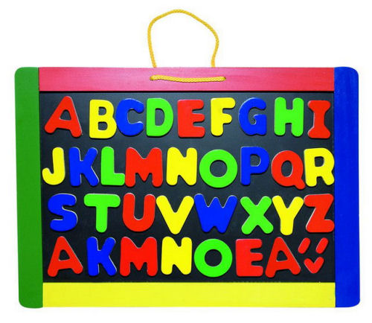

**4. 4. 2024 12 – 15h**

**18. 4. 2024 14 – 17 h**

K zápisu budete potřebovat rodný list dítěte, občanský průkaz zákonného zástupce.